**PODZIMNÍ JÓGOVÝ VÍKEND**

**S ALČOU PILNOU NA ŠUMAVĚ**

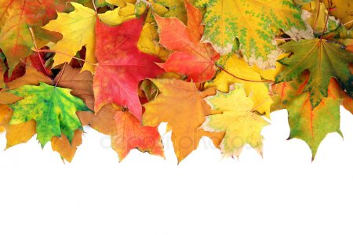[](https://www.google.cz/url?sa=i&rct=j&q=&esrc=s&source=images&cd=&cad=rja&uact=8&ved=2ahUKEwjXot-qiYbeAhUL-6QKHSVYDk0QjRx6BAgBEAU&url=https://cl.fotolia.com/cat2/35015035&psig=AOvVaw0yrpRV6msg04WyrbUac_WF&ust=1539611317510175)

**Kde: DOBRÁ VODA u Hartmanic**

**Kdy: 16. – 18. 11. 2018**

**Program: jóga, meditace, očistné techniky pro tělo i duši, sdílení, souznění, pobyt v nádherném prostředí šumavské přírody v místě, kde se nachází unikátní skleněné oltář**

[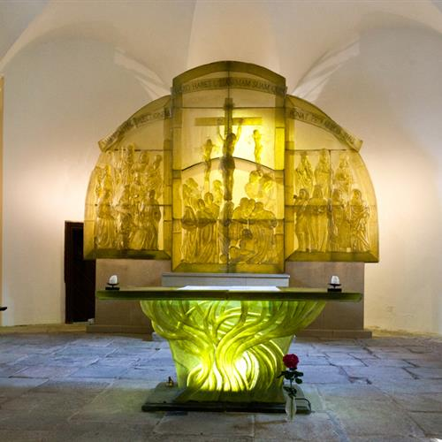](https://www.google.cz/url?sa=i&rct=j&q=&esrc=s&source=images&cd=&cad=rja&uact=8&ved=2ahUKEwj33o61iIbeAhWHqaQKHSJFCXMQjRx6BAgBEAU&url=http://www.kudyznudy.cz/Aktivity-a-akce/Aktivity/Kostel-sv--Vintire-v-Dobre-Vode-u-Hartmanic.aspx&psig=AOvVaw1wAH-S8rzUvGlAiSh-Ez1O&ust=1539611068832933)

Více informací a přihlášky na [www.aleninajoga.webnode.cz](http://www.aleninajoga.webnode.cz)

nebo na tel. 724103317